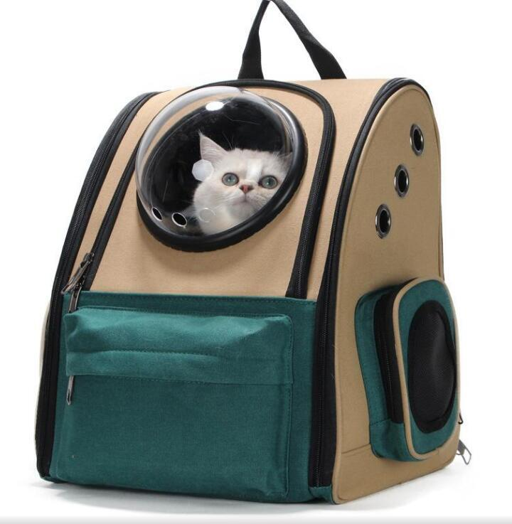
Plan d’urgence pour les animaux de compagnie

Plan d’urgence pour les animaux de compagnie
À qui confier mes animaux, nom : ____________________________________
Adresse : _____________________________
Téléphone : _____________________________
Hôtel ou pension qui accepte les animaux : _____________________________
- Oui __ Non __Mon animal est identifié (médailles commandées)
- Oui __ Non __J’ai des photos de mon animal
- Oui __ Non __La cage/sac de transport est : _________________________
Trousse d’évacuation avec l’animal : pour 1 jour
- Oui __ Non __sac-à-dos ou cage de transport
- Oui __ Non __laisse ou harnais solide
- Oui __ Non __nourriture pour 3 jours
- Oui __ Non __bols
- Oui __ Non __1 litre d’eau par chat
- Oui __ Non __4 litres d’eau par chien
- Oui __ Non __journaux, sacs de plastique, litière
- Oui __ Non __médicaments
- Oui __ Non __dossier médical de l’animal
- Oui __ Non __coordonnées du vétérinaire
- Oui __ Non __une trousse de premiers soins pour animaux
- Oui __ Non __une couverture
- Oui __ Non __un jouet
Si on laisse l’animal à la maison lors d’évacuation : pour 3 jours minimum
- Oui __ Non __ Nourriture pour 3 jours
- Oui __ Non __ 3 litres d’eau par jour / par chat
- Oui __ Non __ 12 litres d’eau par jour / par chien
- Oui __ Non __ Couvercle de la cuvette levé
- Oui __ Non __ Espace pour besoins :
  - Des journaux, du papier de toilette, des sacs de plastique, un bac à litière
- Oui __ Non __ J’ai laissé sur place mes coordonnées si quelqu’un entre prendre mon animal :
- Oui __ Non __Note intérieure et à la fenêtre avisant de la présence d’animaux
- Oui __ Non __ Animal pas attaché dans la maison
- Oui __ Non __ Animal pas enfermé dans sa cage
- -Pas d’animal à l’extérieur ET Pas d’animal attaché
- -Séparer les chiens des chats. Tenir les petits animaux loin des plus gros.

